

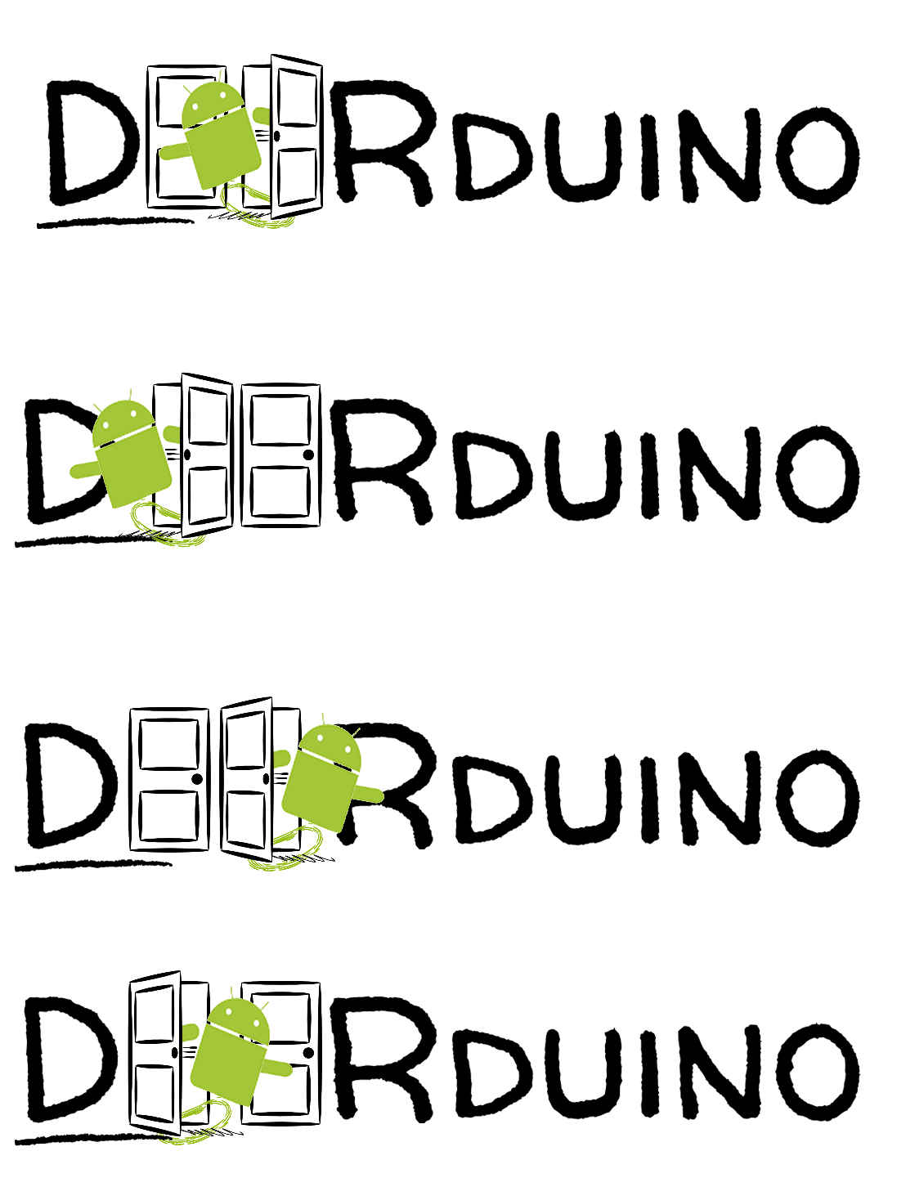

**Projet IoT**

Master 2 SII

**Encadrants**

BISGAMBIBLIA Paul-Antoine

COLIN Fréderic

CUVILLIER Gabriel

FOURES Damien

NIVET Marie-Laure

URBANI Dominique

**Étudiants**

Raya Vaca Carlos Alberto

[carlosraya10@gmail.com](mailto:carlosraya10@gmail.com)

Octobre 2015

SOMMAIRE

INTRODUCTION 2

**ANALYSE DE L’EXISTANT** 2

**LE PÉRIMÈTRE** 3

EXPRESSIONS DES BESOINS 4

**BESOINS FONCTIONNELS** 4

**BESOINS NON- FONCTIONNELS** 4

CONTRAINTES 5

**COÛTS** 5

**DELAIS ET VERSIONS** 6

**ALIMENTATION** 6

DÉROULEMENT DU PROJET 7

**PLANIFICATION** 7

**COMMUNICATION** 7

**COMPLEXITE** 8

**PLAN DE V&V PRÉVU ET DOCUMENTATION** 9

WEBOGRAPHIE 10

TABLE DE FIGURES 10

**INTRODUCTION**

*Doorduino (DD)* a pour objectif de créer une application mobile et un site Web pour consulter quand la personne quitte sa maison et laisse la porte/serrure ouverte, en ce cas-là, la personne va écouter immédiatement une alerte à l’aide d’un vibreur pour l’informer que la porte/serrure de la maison n’a pas été fermée. L’application mobile va aussi permettre de vérifier en tout moment et depuis n’importe où si la porte et la serrure sont-elles ouvertes ou fermées, ainsi qu’envoyer des alertes au serveur quand quelqu’un toque à la porte. En plus, quand il s’exécute une des interactions précédentes DD prend une photo, ce qui peut fonctionner en tant qu’un système d’alerte de vol. DD ne va pas gérer la fermeture ou l’ouverture de la porte à distance dans ce contexte.

**ANALYSE DE L’EXISTANT**

Il existe d’autres applications qui permettent de fermer et ouvrir la porte à distance et même de regarder la porte à l’aide d’une caméra. Ci-dessous on présente les exemples les plus populaires du marché :

*«****i-Bell*** est une sonnette connectée en WiFi permettant de transmettre la vidéo du visiteur sur le smartphone du propriétaire de la maison. Cette sonnette, totalement autonome, se connecte au routeur WiFi du domicile et envoie une notification d’appel sur le smartphone ou tout autre appareil mobile. Le propriétaire de la maison peut ainsi voir qui sonne à sa porte et interagir avec le visiteur, où qu’il se trouve, pour lui préciser son horaire d’arrivée ou bien une adresse proche pour déposer un colis ou le rejoindre. Le système *Sherlock* de *onefinestay* pour sa part, se présente sous la forme d’un boîtier accroché près de la porte, et envoie une notification par SMS au propriétaire qui pourra déverrouiller sa porte à distance. Ne nécessitant pas de changement de serrure, mais une adaptation physique du système qui est compatible avec 95% des serrures existantes » [12].

« La startup *i-Bell*, qui a débuté son activité l’année dernière, est désormais en période de recherche de financement et a lancé une campagne de crowdfunding sur [Kickstarter](https://www.kickstarter.com/projects/729057054/i-bell?ref=discovery). Le prix de vente envisagé pour cette sonnette *i-Bell* devrait être de 170 livres, soit 215 euros. » [12].

***Iomando*** est un concept où chaque porte domotique a un dispositif qui permet d'accéder à l’application d’une unité appelée *IOBox*. Vous créez donc une clé numérique pour chaque porte et vous décidez qui peut l’avoir et aussi pour combien de temps. Enfin cette personne peut ouvrir la porte sur le temps défini grâce à une application sur le mobile. Mais il est aussi possible d'ouvrir et de fermer la porte à distance sans que personne ne soit présent. Le seul inconvénient est qu’au cas où on se fait voler ou on perd le portable, ça va créer un gros problème d’insécurité. Finalement le pour utiliser cette fonctionnalité on a besoin de l’unité *IOBox* qui coût 200€ et d’acheter l’application *Iomando* selon le forfait souhaité (prix non trouvé sur internet) [13].

***Tesa Entr*** est un modèle de serrure motorisée focalisée sur l’ouverture et verrouillage de la porte avec l'aide de notre smartphone, une emprunte digital, un code ou à distance. Les contraintes sont qu’on doit faire une modification physique de la serrure pour installer le dispositif et sa configuration est un processus fastidieux pour la mettre en marche. Une avantage est qu’on peut simplement fermer la porte sans vous embêter de prendre vos clés parce que le système automatisé verrouille la porte automatiquement [14]. Le modèle plus basique de *Tesa Entr* est de 350€ [15].

On peut conclure que actuellement dans le marché il n’existe pas une application si simple et fonctionnelle que DD *puisque* ces applications mentionnées ci-dessus sont plus chères que DD et nécessitent d’une modification physique pour l’installation du matériel (moteurs, caméras, serrure).

**LE PÉRIMÈTRE**

DD s’adresse aux personnes avec un budget réduit, puisqu’on ne va pas ouvrir ou fermer la porte à distance, on n’aura pas besoin d’installer des moteurs ou des caméras. DD est pensé pour les employeurs et les étudiants qui n’ont pas nécessairement un problème de la mémoire, mais qui oublient parfois de fermer la porter en quittant la maison et même l’application est tellement simple à utiliser que les personnes âgées qui souffrent quelques problèmes de perte de la mémoire peuvent s’en servir.

DD paraît une application simple par rapport aux autres applications du marché, mais c’est sa simplicité et son bas prix qui va la rendre populaire parmi les applications les plus complexes adressées à un public plus particulier (personnes avec un système automatisé installé dans leur maison).

**EXPRESSIONS DES BESOINS**

**BESOINS FONCTIONNELS**

* Envoyer l’état de la porte quand elle est ouverte ou fermée depuis la carte Arduino pour l’afficher sur le téléphone portable et au même temps mettre à jour l’état de la porte sur le site Web.
* Envoyer l’état de la serrure depuis la carte Arduino à la base de données.
* Envoyer un message au serveur quand le microphone entend que quelqu’un toque à la porte.
* Faire sonner le vibreur quand la porte est ouverte ou la serrure n’est pas verrouillée.
* Sécuriser l’affichage des données en empêchant l’accès aux pirates informatiques.
* Consulter l’état de la porte en temps réel (ouverte / fermée).
* Consulter l’état de la serrure en temps réel.
* Faire une installation des capteurs á la porte bien adaptée d’une façon ergonomique et esthétique sans modifier physiquement la porte ni la serrure.

**BESOINS NON- FONCTIONNELS**

* Réduire la consommation énergétique.
* Permettre d’arrêter le système d’alertes.
* Consulter si quelqu’un à toqué à la porte en temps réel.
* Regarder les photos prises au moment qu’il s’exécute une interaction avec la porte ou la serrure (dernière version de DD).

**CONTRAINTES**

**COÛTS**

Le projet DD est un projet pensé pour la plupart des personnes avec un budget réduit. L’application Android sera gratuite, cependant, il est nécessaire d’avoir le dispositif Arduino avec son capteur et son Ethernet Shield y compris un téléphone portable personnel avec système d’exploitation Android.

Les coûts actuels du matériel dans la boutique virtuelle de Semageek sont les suivants :

* La carte Arduino : 5€11[9] ou 19€50 [6].
* Un capteur de proximité : 0,68€. [9]
* Un capteur magnétique : 3€46. [7]
* Un microphone : 0,76€. [9]
* Un vibreur : 0,81€. [9]
* Une carte Ethernet : 4€79. [9]
* Une carte Wifi : 6€21. [9]
* Téléphone portable (avec Android) : cela dépend du goût personnel. Le portable moins cher compatible avec DD sur le site officiel du magasin *fnac* est de : 45 €. [8]
* Une caméra (optionnelle) : 3€65. [9]

**Total :** 15€61 (depuis *AliExpress* [9]) ou 30€ (depuis *semageek* [6]). *Dans le total on ne considère pas le smartphone ni la caméra.*

Par ailleurs, le serveur Web, le site Web et l’application mobile sont gratuits pour le client.

Pour le reste, le prix de la connexion Internet change selon le pays et l’opérateur du service.

**DELAIS ET VERSIONS**

Une première version (pensée pour mi-novembre 2015) comprend la reconnaissance de l’ouverture et de la fermeture de la porte grâce à un capteur de proximité, l’affichage des données dans le site Web et dans l’application Android.

La deuxième version qui va nous permettre aussi de connaitre l’état actuel de la serrure à l’aide d’un capteur magnétique et de faire sonner le vibreur quand on interagi avec la porte ou la serrure est estimée pour la fin du mois de novembre, néanmoins, il y aura un ou deux prototypes en version Beta pour tester le projet avant sa version définitif.

Une troisième version va reconnaître si quelqu’un toque la porte à l’aide d’un microphone, en enregistrant les sons forts on dirait que potentiellement une personne a frappé la porte.

La quatrième version va offrir la possibilité de prendre une photo avec une caméra connecte à l’Arduino quand la porte sera ouverte ou fermée et quand le microphone détecte un son fort pour savoir qui a ouvert ou fermé la porte et même cette version va aussi nous servir en tant qu’un système de sécurité au cas où quelqu’un essaie d’entrer à la maison en forçant l’ouverture de la porte.

**AUTRES**

Une installation du dispositif physique Arduino devra aussi se faire pour la partie de l’utilisateur en suivant les instructions détaillées sur le manuel d’installation.

**ALIMENTATION**

L’Arduino et leurs capteurs peuvent être alimentés par deux voies : [10]

* Connexion USB (de 5 V).
* Jack d’alimentation (une pile de 9 V ou une source d’entre 7 – 12 V).

L’intensité maximale que l’Arduino peut donner aux capteurs est de 1A, mais une longue utilisation la carte peut l’abimer, on va donc recommander 800 mA.

Une étude de l’utilisation énergétique réelle sera à étudier.

**DÉROULEMENT DU PROJET**

**PLANIFICATION**

Le déroulement du projet a cinq grandes étapes :

1. La première étape est l’analyse des différentes serrures pour trouver meilleure façon d’adapter le dispositif à la porte de telle façon que ça soit discret à la vue du client.
2. La deuxième étape consiste à détecter l’ouverture et fermeture de la porte et adapter les capteurs à la serrure pour connaitre quand elle est ouverte ou fermée, verrouillée ou déverrouillée.
3. Postérieurement, on va coder le programme d’Arduino pour gérer les alertes de l’ouverture et la fermeture de la porte et le verrouillage et déverrouillage de la serrure.
4. La quatrième étape comprend la création d’un point de communication entre le dispositif Arduino et le serveur Web qui va stocker les données reçues avec une connexion filière. Les données seront définies pour l’ouverture ou la fermeture de la porte, le verrouillage et déverrouillage de la serrure, le bruit capté par le microphone et la prise des photos par la caméra où il se trouve installé le dispositif Arduino.
5. Ensuite, l’application mobile va se connecter au serveur Web via Wi-Fi pour récupérer les données. Les alertes seront déclenchées pendant l’interaction avec DD par le vibreur.
6. À la fin, l’utilisateur aura l’option de vérifier l’état réel de la porte et la serrure, ainsi que les photos prises par le dispositif.

**COMMUNICATION**

Tel qu’on peut regarder su la *figure 1*, l’application de client web sur Arduino lit les valeurs des capteurs connectés et les envoie jusqu’au serveur web (avec l’aide de la connexion filaire avec l’*Ethernet Shield*) et c’est grâce à un fichier codé en *PHP* et une base de données *MySQL que* les requêtes sont gérées dans le serveur.

De cette façon la visualisation des données va être possible dans le site web grâce à une application *PHP/Javascript* (possiblement on va utiliser un *Framework JS* pour cette tâche) qui va afficher les valeurs stockées dans la base de données. Cela va aussi permettre de naviguer aux données du passé pour observer le comportement des capteurs.

Le dispositif Android va afficher les données par connexion Wi-Fi grâce à un élément *WebView* (il sera à étudier la possibilité de récupérer les données à l’aide d’une requête au serveur en utilisant *Httppost*, en transformant les données dont on aura besoin au type *string* pour les afficher à l’écran).

Les données confidentielles vont être soumises au chiffrage de données.

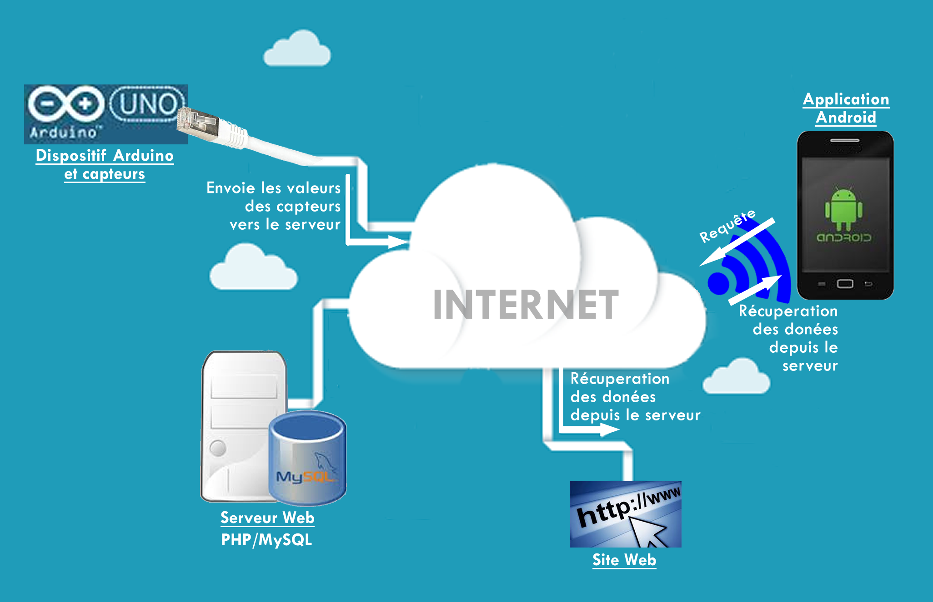

Figure 1 - Communication des dispositifs.

**COMPLEXITE**

|  |  |  |
| --- | --- | --- |
| ID | LABEL | COMPLEXITE |
| 01 | Eléments | 3 |
| 02 | Mode de communication M2M | 4 |
| 03 | Utilisation de Web Service | 3 |
| 04 | Développement d'une application mobile (IHM) | 4 |
| 05 | Développement d'un site web (IHM) | 3 |
| 06 | Base de données | 1 |
| 07 | Traitement des données | 3 |
| 08 | Gestion énergétique | 4 |
| 09 | Interaction avec l'environnement |  |
| 10 | Déplacement |  |
| 11 | Intelligence Artificielle |  |
| 12 | Gestionnaire de version | 1 |
| 13 | Qualité du code | 3 |
| 14 | Documentation | 3 |
| 15 | Etude de marché | 3 |
| 16 | Choix technologiques | 5 |
| 17 | Identification |  |
| 18 | Optimisation des éléments choisis | 1 |
| COMPLEXITE TOTALE | | 41 |

**PLAN DE V&V PRÉVU ET DOCUMENTATION**

Avant du lancement de la version finale 1.0, plusieurs versions Beta vont se tester pour connaître leur fonctionnement avec le moyen physique et logique de DD.

Postérieurement à l’analyse de son comportement, on fera une amélioration significative pour rendre l’interaction de l’application plus facile et l’installation du dispositif plus simple.

Les produits livrables sont les suivants :

* Un serveur Web.
* Un site Web.
* Une application mobile (Android).
* Le dispositif Arduino avec son capteur adaptable pour son installation à la porte.
* Un rapport du projet DD.
* Le manuel de l’utilisateur pour son installation et utilisation (compris dans le rapport).
* Le manuel du programmateur (compris dans le rapport).
* Un prototype du projet.

**WEBOGRAPHIE**

[1] <https://www.arduino.cc/en/Products/Compare>

[2] https://www.arduino.cc/en /Button

[3] http://www.toutpourmanager.com/cahier-charges-solution-logicielle/

[4] <http://www.playstore.com/>

[5] http://www.developpez.net/forums/d801557/general-developpement/alm/methodes/distinguer-l-expression-besoins-fonctionnels-non-fonctionnels/

[6] <http://boutique.semageek.com/>

[7] <https://www.adafruit.com/products/375>

[8] <http://www.fnac.com/Telephone-mobile-sans-abonnement/f104/w-4>

[9] <http://www.aliexpress.com/>

[10] <http://www.educachip.com/alimentar-arduino/>

[12] <http://www.atelier.net/trends/articles/maison-connectee-ouvrir-porte-repondre-distance_430654>

[13] <http://tecnologia.hola.com/un-mando-para-abrir-y-cerrar-la-puerta-sin-estar-presente/3455/>

[14] <http://www.xataka.com/analisis/abrir-y-cerrar-la-puerta-con-nuestro-smartphone-probamos-la-cerradura-conectada-tesa-entr>

[15] <http://www.tesa.es/fr/site/tesa/>

**TABLE DE FIGURES**

Figure 1-Communication des dispositifs 8